Оңтүстік Қазақстан облысы әкімдігінің 2015 жылғы 14 қыркүйектегі № 268 "Кәсіпкерлік саласындағы мемлекеттік көрсетілетін қызметтер регламенттерін бекіту туралы" қаулысына өзгерістер енгізу туралы
Күшін жойған
Оңтүстiк Қазақстан облысы әкiмдiгiнiң 2018 жылғы 18 қаңтардағы № 19 қаулысы. Оңтүстiк Қазақстан облысының Әдiлет департаментiнде 2018 жылғы 31 қаңтарда № 4433 болып тiркелдi. Күші жойылды - Түркістан облысы әкiмдiгiнiң 2020 жылғы 30 маусымдағы № 142 қаулысымен
Ескерту. Күші жойылды - Түркістан облысы әкiмдiгiнiң 30.06.2020 № 142 қаулысымен (алғашқы ресми жарияланған күнінен кейін күнтізбелік он күн өткен соң қолданысқа енгізіледі).
"Мемлекеттік көрсетілетін қызметтер туралы" Қазақстан Республикасының 2013 жылғы 15 сәуірдегі Заңының 16-бабының 1 және 3 тармақтарына, "Қазақстан Республикасындағы жергілікті мемлекеттік басқару және өзін-өзі басқару туралы" Қазақстан Республикасының 2001 жылғы 23 қаңтардағы Заңының 27-бабының 1-13) тармақшасына сәйкес Оңтүстік Қазақстан облысының әкімдігі ҚАУЛЫ ЕТЕДІ:
1. Оңтүстік Қазақстан облысы әкімдігінің 2015 жылғы 14 қырқүйектегі № 268 "Кәсіпкерлік саласындағы мемлекеттік көрсетілетін қызметтер регламенттерін бекіту туралы" (Нормативтік құқықтық актілерді мемлекеттік тіркеу тізілімінде № 3362 болып тіркелген, 2015 жылғы 24 қазанда "Оңтүстік Қазақстан" газетінде жарияланған) қаулысына мынадай өзгерістер енгізілсін:
көрсетілген қаулының 1-тармағы мынадай редакцияда жазылсын:
"1. Мыналар:
1) "Бизнестің жол картасы 2020" бизнесті қолдау мен дамытудың бірыңғай бағдарламасы шеңберінде кредиттер бойынша сыйақы мөлшерлемесінің бір бөлігінде субсидия беру" мемлекеттік көрсетілетін қызметтің регламенті осы қаулыға 1-қосымшаға сәйкес;
2) "Бизнестің жол картасы 2020" бизнесті қолдау мен дамытудың бірыңғай бағдарламасы шеңберінде жеке кәсіпкерлік субъектілерінің кредиттері бойынша кепілдіктер беру" мемлекеттік көрсетілетін қызметтің регламенті осы қаулыға 2-қосымшаға сәйкес;
3) "Бизнестің жол картасы 2020" бизнесті қолдау мен дамытудың бірыңғай бағдарламасы шеңберінде мемлекеттік гранттар беру" мемлекеттік көрсетілетін қызметтің регламенті осы қаулыға 3-қосымшаға сәйкес;
4) "Бизнестің жол картасы 2020" бизнесті қолдау мен дамытудың бірыңғай бағдарламасы шеңберінде өндірістік (индустриялық) инфрақұрылымды дамыту бойынша қолдау көрсету" мемлекеттік көрсетілетін қызметтің регламенті осы қаулыға 4-қосымшаға сәйкес бекітілсін.";
көрсетілген қаулының 1, 2, 3, 4-қосымшалары осы қаулыға 1, 2, 3, 4-қосымшаларға сәйкес жаңа редакцияда жазылсын.
2. "Оңтүстік Қазақстан облысы әкімінің аппараты" мемлекеттік мекемесі Қазақстан Республикасының заңнамалық актілерінде белгіленген тәртіппен:
1) осы қаулыны аумақтық әділет органында мемлекеттік тіркеуді;
2) осы қаулыны мемлекеттік тіркелген күннен бастап күнтізбелік он күн ішінде оның көшірмесін баспа және электронды түрде қазақ және орыс тілдерінде Қазақстан Республикасы нормативтік құқықтық актілерінің эталондық бақылау банкіне ресми жариялау және енгізу үшін "Республикалық құқықтық ақпарат орталығы" шаруашылық жүргізу құқығындағы республикалық мемлекеттік кәсіпорнына жіберуді;
3) осы қаулыны мемлекеттік тіркелген күннен бастап күнтізбелік он күн ішінде оның көшірмесін ресми жариялау үшін Оңтүстік Қазақстан облысында таралатын мерзімді басылымдарға жіберуді;
4) осы қаулыны оны ресми жарияланғаннан кейін Оңтүстік Қазақстан облысы әкімдігінің интернет-ресурсында орналастыруды қамтамасыз етсін.
3. Осы қаулының орындалуын бақылау облыс әкімінің орынбасары Б.С.Жамаловқа жүктелсін.
4. Осы қаулы оның алғашқы ресми жарияланған күнінен кейін күнтізбелік он күн өткен соң қолданысқа енгізіледі.
Облыс әкімі | Ж.Түймебаев
Ә.Ш.Өсербаев
Ә.Е.Тұрғымбеков
Б.С.Жамалов
Е.Ә.Садыр
Ұ.Сәдібеков
Т.Қ.Сәрсембаев
А.С.Сәбитов
А.Б.Тасыбаев
Оңтүстік Қазақстан облысы
әкімдігінің 2018 жылғы
"18" қаңтардағы № 19
қаулысына 1-қосымша
Оңтүстік Қазақстан облысы
әкімдігінің 2015 жылғы
14 қыркүйектегі № 268
қаулысына 1-қосымша
"Бизнестің жол картасы 2020" бизнесті қолдау мен дамытудың бірыңғай бағдарламасы шеңберінде кредиттер бойынша сыйақы мөлшерлемесінің бір бөлігіне субсидия беру" мемлекеттік көрсетілетін қызмет регламенті
1-бөлім. Жалпы ережелер
1. "Бизнестің жол картасы 2020" бизнесті қолдау мен дамытудың бірыңғай бағдарламасы шеңберінде кредиттер бойынша сыйақы мөлшерлемесінің бір бөлігіне субсидия беру" мемлекеттік көрсетілетін қызметті (бұдан әрі – мемлекеттік көрсетілетін қызмет) "Оңтүстік Қазақстан облысының кәсіпкерлік және индустриялды-инновациялық даму басқармасы" мемлекеттік мекемесі (бұдан әрі – көрсетілетін қызметті беруші) көрсетеді.
Өтініштерді қабылдау мен мемлекеттік қызмет көрсету нәтижелерін беру көрсетілетін қызметті берушінің кеңсесінде жүзеге асырылады.
2. Мемлекеттік көрсетілетін қызметтің нысаны: қағаз түрінде.
3. Мемлекеттік көрсетілетін қызметтің нәтижесі: Өңірлік үйлестіру кеңесі (бұдан әрі – ӨҮК) отырысының хаттамасынаң үзінді көшірме не "Кәсіпкерлік саласындағы мемлекеттік көрсетілетін қызметтер стандарттарын бекіту туралы" Қазақстан Республикасы Ұлттық экономика министрінің 2015 жылғы 24 сәуірдегі № 352 бұйрығымен бекітілген "Бизнестің жол картасы 2020" бизнесті қолдау мен дамытудың бірыңғай бағдарламасы шеңберінде кредиттер бойынша сыйақы мөлшерлемесінің бір бөлігіне субсидия беру" мемлекеттік көрсетілетін қызмет стандартының (бұдан әрі – Стандарт) 9-1 тармағында көзделген жағдайларда және негіздер бойынша мемлекеттік қызметті көрсетуден бас тарту туралы дәлелді жауап болып табылады.
2-бөлім. Мемлекеттік қызмет көрсету процесінде көрсетілетін қызметті берушінің құрылымдық бөлімшелерінің (қызметкерлерінің) іс-қимыл тәртібін сипаттау
4. Мемлекеттік көрсетілетін қызметті көрсету рәсімінің (іс-қимылының) басталуына Стандарттың 9-тармағымен көзделген құжаттар негіз болып табылады.
5. Мемлекеттік көрсетілетін қызметті көрсетуден бас тарту негіздері Стандарттың 9-1-тармағымен көзделген.
6. Мемлекеттік көрсетілетін қызмет процесінің құрамына кіретін әрбір рәсімнің (іс-қимылдың) мазмұны, оның орындалу ұзақтығы:
1) көрсетілетін қызметті берушінің кеңсе қызметкері көрсетілетін қызметті алушыдан құжаттарды қабылдайды, тіркейді және оларды көрсетілетін қызметті берушінің басшысына жібереді - 20 (жиырма) минут;
2) көрсетілетін қызметті берушінің басшысы құжаттармен танысқаннан кейін көрсетілетін қызметті берушінің жауапты орындаушысын анықтайды - 1 (бір) жұмыс күні;
3) көрсетілетін қызметті берушінің жауапты орындаушысы құжаттарды тексеруді жүзеге асырады, ӨҮК қарау үшін құжаттарды дайындайды - 12 (он екі) жұмыс күні;
4) ӨҮК кредиттер бойынша сыйақы мөлшерлемесін субсидиялауды беру мүмкін немесе мүмкін еместігі туралы шешім қабылдайды, ол хаттамамен ресімделеді - 3 (үш) жұмыс күні;
5) көрсетілетін қызметті берушінің жауапты орындаушысы ӨҮК отырысының хаттамасына оның мүшелерінің қолдарын қойғызады және ӨҮК отырысының хаттамасынан үзінді дайындайды - 5 (бес) жұмыс күні;
6) көрсетілетін қызметті беруші кеңсесінің қызметкері көрсетілетін қызметті алушыға ӨҮК отырысы хаттамасының үзіндісін береді - 20 (жиырма) минут.
7. Мемлекеттік қызметті көрсету бойынша рәсімнің (іс-қимылдың) нәтижелері мына рәсімді (іс-қимылды) орындауды бастау үшін негіз болып табылады:
1) өтінішті тіркеу;
2) көрсетілетін қызметті берушінің басшылығының бұрыштамасы;
3) құжаттардың толықтығын тексеру;
4) хаттама;
5) ӨҮК мүшелерімен хаттамаға қол қою;
6) мемлекеттік көрсетілетін қызметтің нәтижесін көрсетілетін қызметті алушыға беру.
3-бөлім. Мемлекеттік қызметті көрсету процесінде көрсетілетін қызметті берушінің құрылымдық бөлімшелерінің (қызметкерлерінің) іс-қимылы тәртібін сипаттау
8. Мемлекеттік қызмет көрсету процесіне қатысатын көрсетілетін қызметті берушінің құрылымдық бөлімшелерінің (қызметкерлерінің) тізбесі:
1) көрсетілетін қызметті берушінің жауапты қызметкері; 2) басшы;
3) жауапты орындаушы;
4) ӨҮК.
9. Әр рәсімнің (іс-қимылдың) ұзақтығын көрсете отырып, көрсетілетін қызметті берушінің құрылымдық бөлімшелері (қызметкерлері) арасындағы рәсімдер (іс-қимылдар) реттілігінің сипаттамасы осы регламенттің 2-бөлімінің 5-тармағында келтірілген.
4-бөлім. "Азаматтарға арналған үкімет" мемлекеттік корпорациясымен және (немесе) өзге де көрсетілетін қызметті берушілермен өзара іс-қимыл тәртібін, сондай-ақ мемлекеттік қызметті көрсету процесінде ақпараттық жүйелерді пайдалану тәртібін сипаттау
10. "Азаматтарға арналған үкімет" мемлекеттік корпорациясымен және "электрондық үкімет" веб-порталымен өзара іс-қимыл, сондай-ақ мемлекеттік қызметті көрсету процесінде ақпараттық жүйелерді пайдалану қарастырылмаған.
11. Мемлекеттік қызмет көрсету процесінде рәсімдердің (іс-қимылдардың) ретін, қызметті берушінің құрылымдық бөлімшелерінің (қызметкерлерінің) өзара іс-қимылының толық сипаттамасы осы регламенттің қосымшасына сәйкес, мемлекеттік қызмет көрсетудің бизнес-процестерінің анықтамалығында графикалық түрде көрсетілген.
"Бизнестің жол картасы
2020" бизнесті қолдау мен
дамытудың бірыңғай
бағдарламасы шеңберінде
кредиттер бойынша
сыйақы мөлшерлемесінің
бір бөлігіне субсидия
беру" мемлекеттік көрсетілетін
қызмет регламентіне қосымша
Мемлекеттік қызмет көрсетудің бизнес-процестерінің анықтамалығы

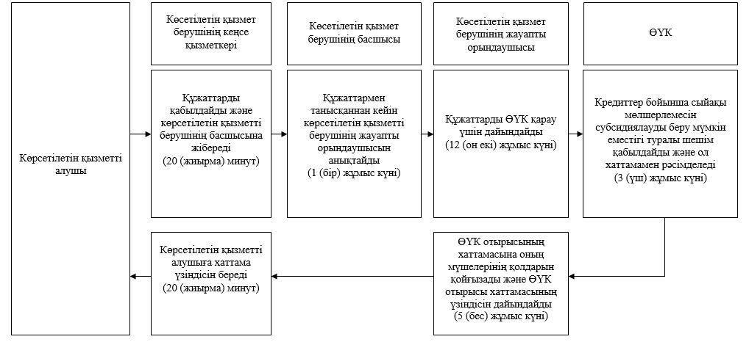

Оңтүстік Қазақстан облысы
әкімдігінің 2018 жылғы
"18" қаңтардағы
№ 19 қаулысына 2-қосымша
Оңтүстік Қазақстан облысы
әкімдігінің 2015 жылғы
"14" қыркүйектегі
№ 268 қаулысына 2-қосымша
"Бизнестің жол картасы 2020" бизнесті қолдау мен дамытудың бірыңғай бағдарламасы шеңберінде жеке кәсіпкерлік субъектілерінің кредиттері бойынша кепілдіктер беру" мемлекеттік көрсетілетін қызмет регламенті
1-бөлім. Жалпы ережелер
1. "Бизнестің жол картасы 2020" бизнесті қолдау мен дамытудың бірыңғай бағдарламасы шеңберінде кредиттер бойынша кепілдіктер беру" мемлекеттік көрсетілетін қызметті (бұдан әрі – мемлекеттік көрсетілетін қызмет) 180 млн. теңгеден жоғары кредиттер бойынша "Оңтүстік Қазақстан облысының кәсіпкерлік және индустриялды-инновациялық даму басқармасы" мемлекеттік мекемесі (бұдан әрі – көрсетілетін қызметті беруші) көрсетеді.
Өтініштерді қабылдау мен мемлекеттік қызмет көрсету нәтижелерін беру 180 млн. теңгеден астам кредиттер бойынша көрсетілетін қызметті берушінің кеңсесі арқылы жүзеге асырылады.
2. Мемлекеттік көрсетілетін қызметтің нысаны: қағаз түрінде.
3. 180 млн. теңгеден астам кредиттер бойынша мемлекеттік көрсетілетін қызметтің нәтижесі Өңірлік үйлестіру кеңесінің (бұдан әрі – ӨҮК) отырысының хаттамасынан үзінді көшірмесі не "Кәсіпкерлік саласындағы мемлекеттік көрсетілетін қызметтер стандарттарын бекіту туралы" Қазақстан Республикасы Ұлттық экономика министрінің 2015 жылғы 24 сәуірдегі № 352 бұйрығымен бекітілген "Бизнестің жол картасы 2020" бизнесті қолдау мен дамытудың бірыңғай бағдарламасы шеңберінде жеке кәсіпкерлік субъектілерінің кредиттері бойынша кепілдіктер беру" мемлекеттік көрсетілетін қызмет стандартының (бұдан әрі – Стандарт) 9-1 тармағында көзделген жағдайларда және негіздер бойынша мемлекеттік қызметті көрсетуден бас тарту туралы дәлелді жауап болып табылады.
2-бөлім. Мемлекеттік қызмет көрсету процесінде көрсетілетін қызметті берушінің құрылымдық бөлімшелерінің (қызметкерлерінің) іс-қимыл тәртібін сипаттау
4. Мемлекеттік көрсетілетін қызметті көрсету рәсімінің (іс-қимылының) басталуына Стандарттың 9-тармағымен көзделген құжаттар негіз болып табылады.
5. Мемлекеттік көрсетілетін қызметті көрсетуден бас тарту негіздері Стандарттың 9-1-тармағымен көзделген.
6. Мемлекеттік қызмет көрсету процесінің құрамына кіретін әрбір рәсімнің (іс-қимылдың) мазмұны, оның орындалу ұзақтығы:
180 млн. теңгеден астам кредиттер бойынша
6) көрсетілетін қызметті берушінің кеңсе қызметкері көрсетілетін қызметті алушыдан құжаттарды қабылдайды, тіркейді және оларды көрсетілетін қызметті берушінің басшысына жібереді - 20 (жиырма) минут;
7) көрсетілетін қызметті берушінің басшысы құжаттармен танысқаннан кейін көрсетілетін қызмет берушінің жауапты орындаушысын анықтайды - 1 (бір) жұмыс күні;
8) көрсетілетін қызметті берушінің жауапты орындаушысы құжаттарды тексеруді жүзеге асырады, ӨҮК қарау үшін құжаттарды дайындайды - 4 (төрт) жұмыс күні;
9) ӨҮК кредиттер бойынша кепілдіктер беру мүмкін немесе мүмкін еместігі туралы шешім қабылдайды, ол хаттамамен ресімделеді - 2 (екі) жұмыс күні;
10) көрсетілетін қызметті берушінің жауапты орындаушысы ӨҮК отырысының хаттамасына оның мүшелерінің қолдарын қойғызады және ӨҮК отырысының хаттамасынан үзінді дайындайды - 3 (үш) жұмыс күні;
11) көрсетілетін қызметті берушінің кеңсе қызметкері көрсетілетін қызметті алушыға ӨҮК отырысы хаттамасының үзіндісін береді - 20 (жиырма) минут.
Ұсынылған құжаттарға қатысты ескертулер және/немесе қосымша ақпарат беру қажет болған жағдайда, анықталған ескертулер және/немесе ақпаратты беру туралы сұратуды көрсетілетін қызмет беруші оларды жою үшін 3 (үш) жұмыс күні ішінде көрсетілетін қызметті алушыға жолдайды.
7. Мемлекеттік қызметті көрсету бойынша рәсімнің (іс-қимылдың) нәтижелері мына рәсімді (іс-қимылды) орындауды бастау үшін негіз болып табылады:
1) өтінішті тіркеу;
2) көрсетілетін қызметті беруші басшылығының бұрыштамасы;
3) құжаттардың толықтығын тексеру;
4) хаттама;
5) ӨҮК мүшелерімен хаттамаға қол қою;
6) Мемлекеттік қызмет көрсету нәтижесін көрсетілетін қызметті алушыға беру.
3-бөлім. Мемлекеттік қызметті көрсету процесінде көрсетілетін қызметті берушінің құрылымдық бөлімшелерінің (қызметкерлерінің) іс-қимылы тәртібін сипаттау
8. Мемлекеттік көрсетілетін қызметті көрсету процесіне қатысатын көрсетілетін қызметті берушінің құрылымдық бөлімшелерінің (қызметкерлерінің) тізімі:
1) көрсетілетін қызметті беруші кеңсесінің жауапты қызметкері;
2) басшы;
3) жауапты орындаушы;
4) ӨҮК.
9. Әр рәсімнің (іс-қимылдың) ұзақтығын көрсете отырып, көрсетілетін қызметті берушінің құрылымдық бөлімшелері (қызметкерлері) арасындағы ресімдер (іс-қимылдар) реттілігінің сипаттамасы осы регламенттің 2-бөлімінің 5-тармағында келтірілген.
4-бөлім. "Азаматтарға арналған үкімет" мемлекеттік корпорациясымен және (немесе) өзге де көрсетілетін қызметті берушілермен өзара іс-қимыл тәртібін, сондай-ақ мемлекеттік қызметті көрсету процесінде ақпараттық жүйелерді пайдалану тәртібін сипаттау
10. Мемлекеттік қызмет көрсету кезінде "Азаматтар үшін үкімет" мемлекеттік корпорациясымен өзара іс-қимыл қарастырылмаған.
11. Мемлекеттік қызмет көрсету процесінде рәсімдердің (іс-қимылдардың) ретін, қызметті берушінің құрылымдық бөлімшелерінің (қызметкерлерінің) өзара іс-қимылының толық сипаттамасы осы регламенттің қосымшасына сәйкес, мемлекеттік қызмет көрсетудің бизнес-процестерінің анықтамалығында графикалық түрде көрсетілген.
"Бизнестің жол картасы 2020"
бизнесті қолдау мен дамытудың
бірыңғай бағдарламасы
шеңберінде жеке кәсіпкерлік
субъектілерінің кредиттері
бойынша кепілдіктер беру"
мемлекеттік көрсетілетін
қызмет регламентіне қосымша
180 млн. теңгеден астам кредиттер бойынша мемлекеттік қызмет көрсетудің бизнес-процестерінің анықтамалығы

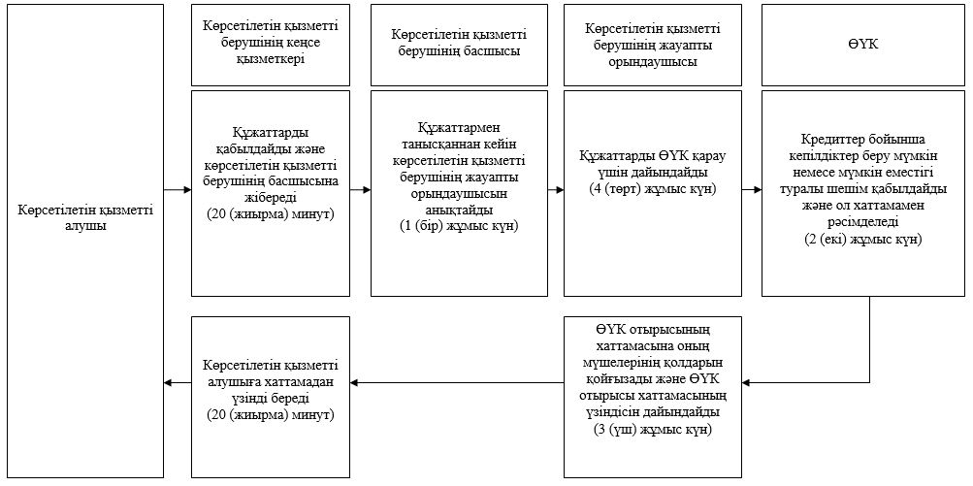

Оңтүстік Қазақстан облысы
әкімдігінің 2018 жылғы
"18" қаңтардағы № 19
қаулысына 3-қосымша
Оңтүстік Қазақстан облысы
әкімдігінің 2015 жылғы
"14" қыркүйектегі № 268
қаулысына 3-қосымша
"Бизнестің жол картасы 2020" бизнесті қолдау мен дамытудың бірыңғай бағдарламасы шеңберінде мемлекеттік гранттар беру" мемлекеттік көрсетілетін қызмет регламенті
1. Бөлім. Жалпы ережелер
1. "Бизнестің жол картасы 2020" бизнесті қолдау мен дамытудың бірыңғай бағдарламасы шеңберінде мемлекеттік гранттар беру" мемлекеттік көрсетілетін қызметті (бұдан әрі – мемлекеттік көрсетілетін қызмет) "Оңтүстік Қазақстан облысының кәсіпкерлік және индустриялды-инновациялық даму басқармасы" мемлекеттік мекемесі (бұдан әрі – көрсетілетін қызметті беруші) көрсетеді.
Өтініштерді қабылдау мен мемлекеттік көрсетілетін қызметті көрсету нәтижелерін беру көрсетілетін қызметті берушінің кеңсесінде жүзеге асырылады.
2. Мемлекеттік көрсетілетін қызметтің нысаны: қағаз түрінде.
3. Мемлекеттік қызметті көрсету нәтижесі: грант беру туралы шарт не "Кәсіпкерлік саласындағы мемлекеттік көрсетілетін қызметтер стандарттарын бекіту туралы" Қазақстан Республикасы Ұлттық экономика министрінің 2015 жылғы 24 сәуірдегі № 352 бұйрығымен бекітілген "Бизнестің жол картасы 2020" бизнесті қолдау мен дамытудың бірыңғай бағдарламасы шеңберінде мемлекеттік гранттар беру" мемлекеттік көрсетілетін қызмет стандартының (бұдан әрі – Стандарт) 9-1 тармағында көзделген жағдайларда және негіздер бойынша мемлекеттік қызметті көрсетуден бас тарту туралы дәлелді жауап болып табылады.
2-бөлім. Мемлекеттік қызмет көрсету процесінде көрсетілетін қызметті берушінің құрылымдық бөлімшелерінің (қызметкерлерінің) іс-қимыл тәртібін сипаттау
4. Мемлекеттік көрсетілетін қызметті көрсету рәсімінің (іс-қимылының) басталуына Стандарттың 9-тармағымен көзделген құжаттар негіз болып табылады.
5. Мемлекеттік көрсетілетін қызметті көрсетуден бас тарту негіздері Стандарттың 9-1-тармағымен көзделген.
6. Мемлекеттік қызмет көрсету процесінің құрамына кіретін әрбір рәсімнің (іс-қимылдың) мазмұны, оның орындалу ұзақтығы:
1) көрсетілетін қызметті берушінің кеңсе қызметкері Бағдарламаның жергілікті үйлестірушіден құжаттарды қабылдайды, тіркейді және оларды көрсетілетін қызметті берушінің басшысына жібереді - 20 (жиырма) минут;
2) Бағдарламаның жергілікті үйлестірушісі құжаттардың толық топтамасын ұсынбаған не белгіленген нысандарға сәйкес келмейтін құжаттарды ұсынған жағдайда, Бағдарламаның өңірлік үйлестірушісі 2 (екі) жұмыс күні ішінде нақты кемшіліктерді көрсете отырып, ұсынылған құжаттарды Бағдарламаның жергілікті үйлестірушісіне қайтарады;
3) қызметті берушінің басшысы құжаттармен танысып, көрсетілетін қызметті берушінің жауапты орындаушысына жолдайды – 10 (он) минут;
4) көрсетілетін қызметті берушінің жауапты орындаушысы конкурсты өткізу туралы хабарландыруда көрсетілген құжаттарды қабылдау мерзімі аяқталғаннан кейін, құжаттар пакетін және жобалар бойынша ақпаратты алған сәттен бастап - 32 (отыз екі) жұмыс күні көрсетілетін қызметті алушының материалдарын Конкурстық комиссия қарауына шығарады;
5) көрсетілетін қызметті алушы Конкурстық комиссия отырысында өзінің бизнес-жобасын таныстырады. Талқылау нәтижелері бойынша Конкурстық комиссия көрсетілетін қызметті алушыға гранттар беру туралы ұсыныс береді, ол Конкурстық комиссия өткізілген күннен бастап - 3 (үш) жұмыс күні Конкурстық комиссияның хаттамасымен ресімделеді;
6) көрсетілетін қызметті берушінің жауапты орындаушысы - 1 (бір) жұмыс күні ішінде Конкурстық комиссия хаттамасын Өңірлік үйлестіру кеңесінің (бұдан әрі - ӨҮК) қарауына жолдайды;
7) жауапты орындаушысы құжаттарды ӨҮК қарауына дайындайды (6 (алты) жұмыс күн);
8) Конкурстық комиссия ұсыныстарын талқылау нәтижесі бойынша ӨҮК грант беру мүмкін немесе мүмкін еместігі туралы шешім қабылдайды, ол ӨҮК отырысы өткізілген күннен бастап - 2 (екі) жұмыс күні хаттамамен ресімделеді;
9) көрсетілетін қызметті беруші жауапты орындаушысы ӨҮК хаттамасына қол қойылғаннан кейін - 2 (екі) жұмыс күні өткеннен кейін ӨҮК отырысы хаттамасының үзіндісімен бірге грантты беру туралы шартты көрсетілетін қызметті алушыға береді.
7. Мемлекеттік қызметті көрсету бойынша рәсімнің (іс-қимылдың) нәтижелері мына рәсімді (іс-қимылды) орындауды бастау үшін негіз болып табылады:
1) өтінішті тіркеу;
2) көрсетілетін қызметті берушінің басшылығының бұрыштамасы;
3) құжаттардың толықтығын тексеру;
4) хаттама;
5) ӨҮК мүшелерімен хаттамаға қол қою;
6) мемлекеттік көрсетілетін қызметтің нәтижесін көрсетілетін қызметті алушыға беру.
3-бөлім. Мемлекеттік қызмет көрсету процесінде көрсетілетін қызметті берушінің құрылымдылық бөлімшелерінің (қызметкерлерінің) өзара іс-қимыл тәртібін сипаттау
8. Мемлекеттік көрсетілетін қызметті көрсету процесіне қатысатын көрсетілетін қызметті берушінің құрылымдық бөлімшелерінің (қызметкерлерінің) тізімі:
1) көрсетілетін қызметті беруші кеңсесінің жауапты қызметкері;
2) басшы;
3) жауапты орындаушы;
4) ӨҮК.
9. Әр рәсімнің (іс-қимылдың) ұзақтығын көрсете отырып, көрсетілетін қызметті берушінің құрылымдық бөлімшелері (қызметкерлері) арасындағы рәсімдер (іс-қимылдар) реттілігінің сипаттамасы осы регламенттің 2-бөлімінің 5-тармағында келтірілген.
4-бөлім. "Азаматтарға арналған үкімет" мемлекеттік корпорациясымен және (немесе) өзге де көрсетілетін қызметті берушілермен өзара іс-қимыл тәртібін, сондай-ақ мемлекеттік қызметті көрсету процесінде ақпараттық жүйелерді пайдалану тәртібін сипаттау
10. "Азаматтарға арналған үкімет" мемлекеттік корпорациясымен және "электрондық үкімет" веб-порталымен өзара іс-қимыл, сондай-ақ мемлекеттік қызметті көрсету процесінде ақпараттық жүйелерді пайдалану қарастырылмаған.
11. Мемлекеттік қызмет көрсету процесінде рәсімдердің (іс-қимылдардың) ретін, қызметті берушінің құрылымдық бөлімшелерінің (қызметкерлерінің) өзара іс-қимылының толық сипаттамасы осы регламенттің қосымшасына сәйкес, мемлекеттік қызмет көрсетудің бизнес-процестерінің анықтамалығында графикалық түрде көрсетілген.
"Бизнестің жол картасы 2020"
бизнесті қолдау мен дамытудың
бірыңғай бағдарламасы
шеңберінде мемлекеттік
гранттар беру" мемлекеттік
көрсетілетін қызмет
регламентіне қосымша
Мемлекеттік қызмет көрсетудің бизнес-процестерінің анықтамалығы

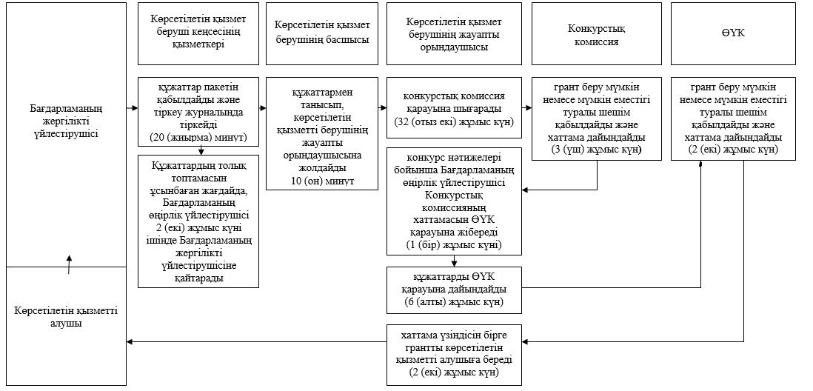

Оңтүстік Қазақстан облысы
әкімдігінің 2018 жылғы
"18" қаңтардағы № 19
қаулысына 4-қосымша
Оңтүстік Қазақстан облысы
әкімдігінің 2015 жылғы
"14" қыркүйектегі № 268
қаулысына 4-қосымша
"Бизнестің жол картасы 2020" бизнесті қолдау мен дамытудың бірыңғай бағдарламасы шеңберінде өндірістік (индустриялық) инфрақұрылымды дамыту бойынша қолдау көрсету" мемлекеттік көрсетілетін қызмет регламенті
1-бөлім. Жалпы ережелер
1. "Бизнестің жол картасы 2020" бизнесті қолдау мен дамытудың бірыңғай бағдарламасы шеңберінде өндірістік (индустриялық) инфрақұрылымды дамыту бойынша қолдау көрсету" мемлекеттік көрсетілетін қызметті (бұдан әрі – мемлекеттік көрсетілетін қызмет) "Оңтүстік Қазақстан облысының кәсіпкерлік және индустриялды-инновациялық даму басқармасы" мемлекеттік мекемесі (бұдан әрі – көрсетілетін қызметті беруші) көрсетеді.
Өтініштерді қабылдау мен мемлекеттік қызмет көрсету нәтижелерін беру көрсетілетін қызметті берушінің кеңсесінде жүзеге асырылады.
2. Мемлекеттік көрсетілетін қызметтің нысаны: қағаз түрінде.
3. Мемлекеттік көрсетілетін қызметтің нәтижесі Өңірлік үйлестіру кеңесінің (бұдан әрі – ӨҮК) отырысының хаттамасынан үзінді көшірмесі не "Кәсіпкерлік саласындағы мемлекеттік көрсетілетін қызметтер стандарттарын бекіту туралы" Қазақстан Республикасы Ұлттық экономика министрлігінің 2015 жылғы 24 сәуірдегі № 352 бұйрығымен бекітілген "Бизнестің жол картасы 2020" бизнесті қолдау мен дамытудың бірыңғай бағдарламасы шеңберінде өндірістік (индустриялық) инфрақұрылымды дамыту бойынша қолдау көрсету" мемлекеттік көрсетілетін қызмет стандартының (бұдан әрі – Стандарт) 9-1-тармағымен көзделген құжаттар негіз болып табылады.
2-бөлім. Мемлекеттік қызмет көрсету процесінде көрсетілетін қызметті берушінің құрылымдық бөлімшелерінің (қызметкерлерінің) іс-қимыл тәртібін сипаттау
4. Мемлекеттік көрсетілетін қызметті көрсету рәсімінің (іс-қимылының) басталуына Стандарттың 9-тармағымен көзделген құжаттар негіз болып табылады.
5. Мемлекеттік көрсетілетін қызметті көрсетуден бас тарту негіздері Стандарттың 9-1-тармағымен көзделген.
6. Мемлекеттік қызмет көрсету процесінің құрамына кіретін әрбір рәсімнің (іс-қимылдың) мазмұны, оның орындалу ұзақтығы:
1) көрсетілетін қызметті берушінің кеңсе қызметкері көрсетілетін қызметті алушыдан құжаттарды қабылдайды, тіркейді және оларды көрсетілетін қызметті берушінің басшысына жібереді - 15 (он бес) минут;
2) көрсетілетін қызметті берушінің басшысы құжаттармен танысқаннан кейін көрсетілетін қызметті берушінің жауапты орындаушысын анықтайды - 1 (бір) жұмыс күні;
3) көрсетілетін қызметті берушінің жауапты орындаушысы құжаттарды тексеруді жүзеге асырады, ӨҮК қарау үшін құжаттарды дайындайды, көрсетілетін қызметті берушінің басшысына қол қоюға жібереді - 6 (алты) жұмыс күні;
4) ӨҮК өндірістік (индустриялық) инфрақұрылымды дамыту бойынша қолдау көрсету мүмкін немесе мүмкін еместігі туралы шешім қабылдайды, ол хаттамамен ресімделеді - 3 (үш) жұмыс күні;
5) көрсетілетін қызметті берушінің жауапты орындаушысы ӨҮК отырысының хаттамасына оның мүшелерінің қолдарын қойғызады және ӨҮК отырысының хаттамасынан үзінді дайындайды - 5 (бес) жұмыс күні;
6) көрсетілетін қызметті беруші кеңсесінің қызметкері көрсетілетін қызметті алушыға ӨҮК отырысы хаттамасының үзіндісін береді - 20 (жиырма) минут.
7. Мемлекеттік қызметті көрсету бойынша рәсімнің (іс-қимылдың) нәтижелері мына рәсімді (іс-қимылды) орындауды бастау үшін негіз болып табылады:
1) өтінішті тіркеу;
2) көрсетілетін қызметті берушінің басшылығының бұрыштамасы;
3) құжаттардың толықтығын тексеру;
4) хаттама;
5) ӨҮК мүшелерімен хаттамаға қол қою;
6) мемлекеттік көрсетілетін қызметтің нәтижесін көрсетілетін қызметті алушыға беру.
3-бөлім. Мемлекеттік қызмет көрсету процесінде көрсетілетін қызметті берушінің құрылымдылық бөлімшелерінің (қызметкерлерінің) өзара іс-қимыл тәртібін сипаттау
8. Мемлекеттік көрсетілетін қызметті көрсету процесіне қатысатын көрсетілетін қызметті берушінің құрылымдық бөлімшелерінің (қызметкерлерінің) тізімі:
1) көрсетілетін қызметті беруші кеңсесінің жауапты қызметкері;
2) басшы;
3) жауапты орындаушы;
4) ӨҮК.
9. Әр рәсімнің (іс-қимылдың) ұзақтығын көрсете отырып, көрсетілетін қызметті берушінің құрылымдық бөлімшелері (қызметкерлері) арасындағы рәсімдер (іс-қимылдар) реттілігінің сипаттамасы осы регламенттің 2-бөлімінің 5-тармағында келтірілген.
4-бөлім. "Азаматтарға арналған үкімет" мемлекеттік корпорациясымен және (немесе) өзге де көрсетілетін қызметті берушілермен өзара іс-қимыл тәртібін, сондай-ақ мемлекеттік қызметті көрсету процесінде ақпараттық жүйелерді пайдалану тәртібін сипаттау
10. "Азаматтарға арналған үкімет" мемлекеттік корпорациясымен және "электрондық үкімет" веб-порталымен өзара іс-қимыл, сондай-ақ мемлекеттік қызметті көрсету процесінде ақпараттық жүйелерді пайдалану қарастырылмаған.
11. Мемлекеттік қызмет көрсету процесінде рәсімдердің (іс-қимылдардың) ретін, қызметті берушінің құрылымдық бөлімшелерінің (қызметкерлерінің) өзара іс-қимылының толық сипаттамасы осы регламенттің қосымшасына сәйкес, мемлекеттік қызмет көрсетудің бизнес-процестерінің анықтамалығында графикалық түрде көрсетілген.
"Бизнестің жол картасы 2020"
бизнесті қолдау мен дамытудың
бірыңғай бағдарламасы шеңберінде
өндірістік (индустриялық)
инфрақұрылымды дамыту
бойынша қолдау көрсету"
мемлекеттік көрсетілетін
қызмет регламентіне қосымша
Мемлекеттік қызмет көрсетудің бизнес-процестерінің анықтамалығы

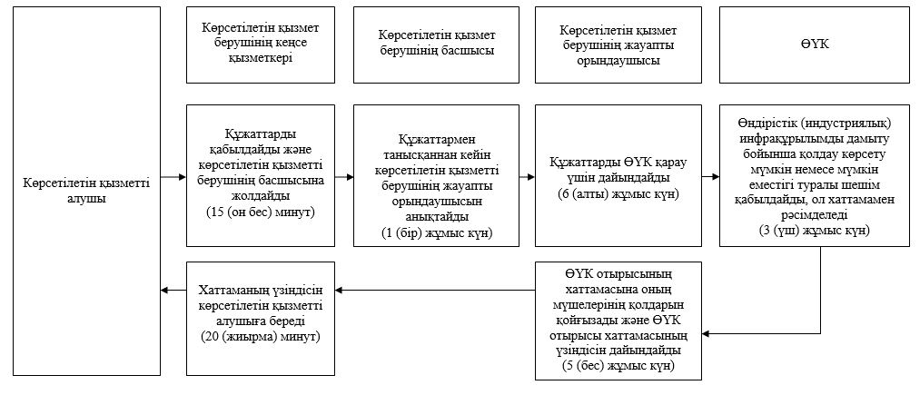

© 2012. Қазақстан Республикасы Әділет министрлігінің «Қазақстан Республикасының Заңнама және құқықтық ақпарат институты» ШЖҚ РМК

